Ясыревский отдел
6+ МБУК ВР «МЦБ» им. М.В. Наумова
Одарчук Л.А.

х. Ясырев.
2021г.12

МБУК ВР «МЦБ» имени М.В. Наумова

ОТ ПРОШЛОГО К ГРЯДУЩЕМУ.

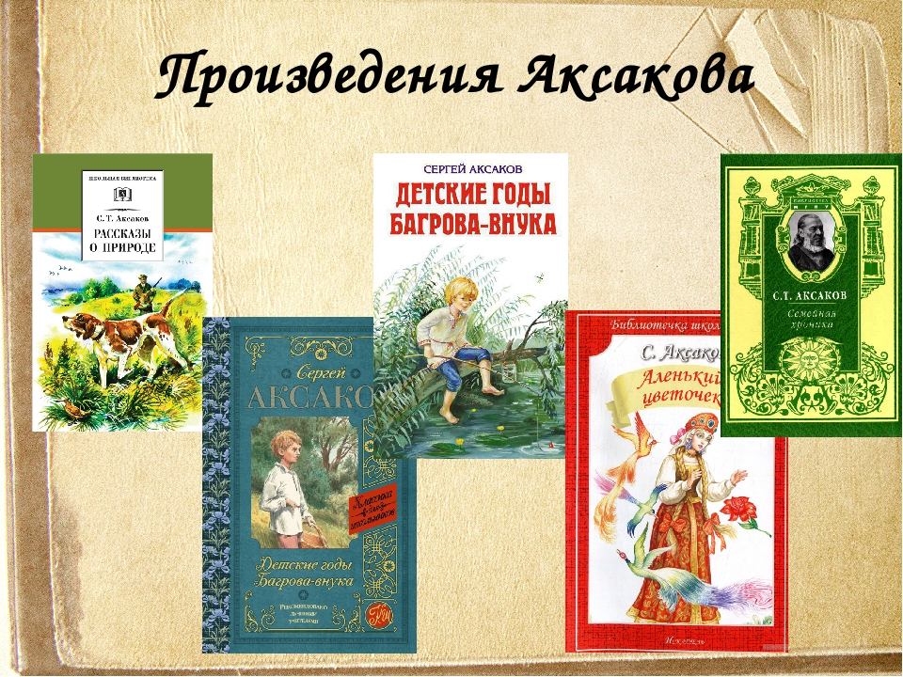

Подборка книг.

Составитель:
библиотекарь 2 категории
Ясыревского отдела
МБУК ВР «МЦБ» им. М.В. Наумова
Одарчук Л.А.

х. Ясырев.
2021г.
1 октября 1791 года родился Сергей Тимофеевич Аксаков - известный русский писатель, государственный чиновник и общественный деятель, литературный и театральный критик, мемуарист, автор книг о рыбалке и охоте. Отец русских писателей и общественных деятелей славянофилов: Константина, Ивана и Веры Аксаковых. Член-корреспондент Императорской Санкт-Петербургской Академии наук. «По плодам их узнаете их…». Сергей Аксаков — если судить об этом человеке по его плодам, то, очевидно, что это был настоящий исполин. Книги Сергея Аксакова вошли в золотой фонд русской литературы. Причем, они до сих пор одинаково интересны как взрослым, так и детям. Сергей Тимофеевич был прекрасным мужем и заботливым отцом. Его большая, дружная, крепкая семья восхищала современников.
Представляем вашему вниманию книги юбиляра из фонда Ясыревской библиотеки.

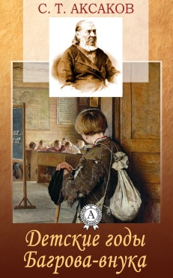
Аксаков, С.Т. "Детские годы Багрова - внука".
Сережа рос умненьким, но очень болезненным мальчиком. Так сложилось, что семья вынуждена переехать из Уфы в деревню. Это обстоятельство очень огорчает яркую, образованную, любящую блеск городской жизни, маму мальчика. Из-за этого между родителями часто вспыхивают перепалки. Зато Сереже в деревне – настоящее раздолье. Тут тебе и рыбалка, и охота на перепелов, и многочисленная ватага друзей и богатое поместье по соседству, где так нравится бывать маме. В тихой повседневности проходит взросление Сережи, становление личности ребенка. Современники высоко оценили роман «Детские годы Багрова -внука». Им восхищались Лев Толстой и Иван Тургенев. Роман отлично подойдет для семейного чтения.

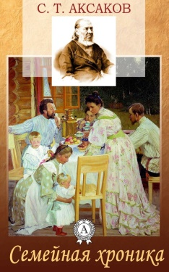
Аксаков, С.Т. "Семейная хроника".
Сергей Аксаков работал над созданием этого произведения почти полтора десятилетия. При создании хроники, писатель столкнулся не только с цензурными трудностями, но и сопротивлением родных и знакомых, многие из которых все еще были живы, и не желали, чтобы факты их личной жизни стали общественным достоянием. Поэтому, многие имена и фамилии Аксаков был вынужден изменить. "Семейная хроника" составлена из пяти самостоятельных отрывков. Первый из них начинается переездом семьи в Уфимское наместничество. Второй коснется замужества и начала семейной жизни родителей писателя. И только затем последуют собственные воспоминания. Все отрывки создают удивительно целостную картину русского помещичьего быта конца 18-го века.

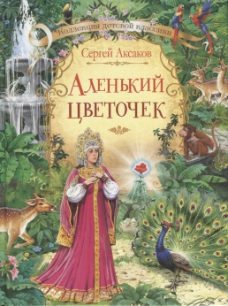
Аксаков, С.Т. "Аленький цветочек".
В зрелые годы Аксаков, работая над повестью «Детские годы Багрова - внука», вспомнил сказку, рассказанную Пелагеей-ключницей. Сказка так понравилась будущему писателю, что он пронес ее через всю жизнь и записал в приложении к вышеупомянутой повести. С тех пор сказка «Аленький цветочек» не раз переиздавалась отдельно огромными тиражами. До сих пор она является любимой у миллионов российских читателей, как маленьких, так и взрослых. Было у купца три дочери. Отправляясь в очередную поездку за товаром, он предложил дочерям заказывать любые подарки. Две старшие пожелали вещей диковинных, а младшая попросила всего лишь аленький цветочек…

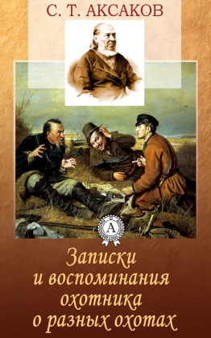
Аксаков, С.Т. "Рассказы и воспоминания о разных охотах".
Эта книга принесла автору много творческих радостей. В основе данного сборника лежит свободное художественное повествование. Николай Некрасов назвал ее "прекрасной книгой, исполненной дельных охотничьих заметок и наблюдений, живописных картин природы, интересных анекдотов и поэзии", а Иван Тургенев отметил: "Это превосходная вещь - и написана тем славным русским языком, которым вы один владеете". Автор, используя богатый собственный опыт, представляет наблюдение о прилете и отлете дичи в Оренбургской губернии за 15-летний период, рассказывает удивительные истории, произошедшие с ним, а также с другими любителями "тихой охоты" - уженья рыбы.

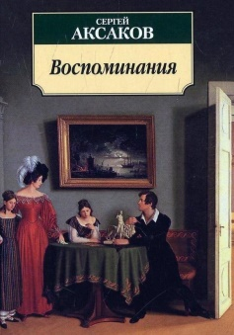
Аксаков, С.Т. "Воспоминания".
В этом произведении Аксаков изображает детство, отрочество и юность молодого человека, страстно влюбленного в окружающую его природу, в свой Оренбургский край. В русской классической литературе мемуарные сочинения Аксакова стоят в одном ряду с автобиографической трилогией Льва Толстого.

«От прошлого к грядущему»: подборка книг/ сост. библиотекарь II категории Ясыревского отдела Л. А. Одарчук.- х. Ясырев: МБУК ВР «МЦБ» им. М.В. Наумова, 2021.- 4 с.

